

**Institución Educativa Miguel de Cervantes Saavedra**

**Guía de aprendizaje N.7**

**Matemáticas**

**Jornada: Sabatina**

**Ciclo: IV (Octavo)**

**Docente: Juan Camilo Arias**

**Nota:** en la siguiente guía encontrara los temas que se trataran en esta unidad, una explicación y algunos enlaces a videos donde se encuentran ejemplos, posteriormente el estudiante debe realizar los ejercicios propuestos y enviar las evidencias en la fecha indicada.

**Saberes Previos**

En general para resolver una ecuación de primer grado debemos seguir los siguientes pasos:

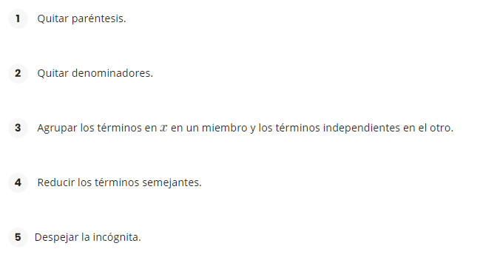

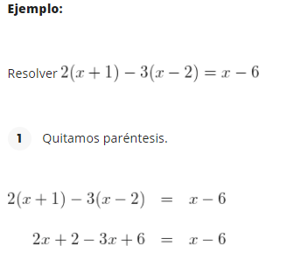

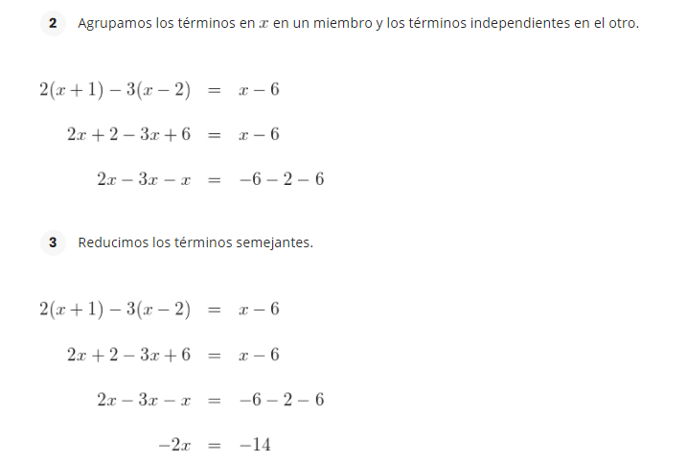

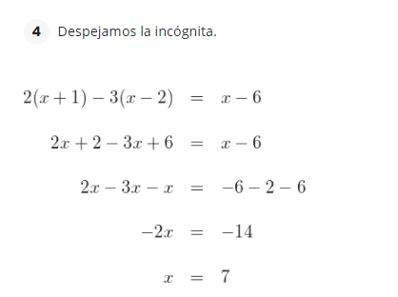

**Ejercicios:**

1. Identifica y marca con una X la solución de cada una de las siguientes ecuaciones:
2. Resuelve cada ecuación:

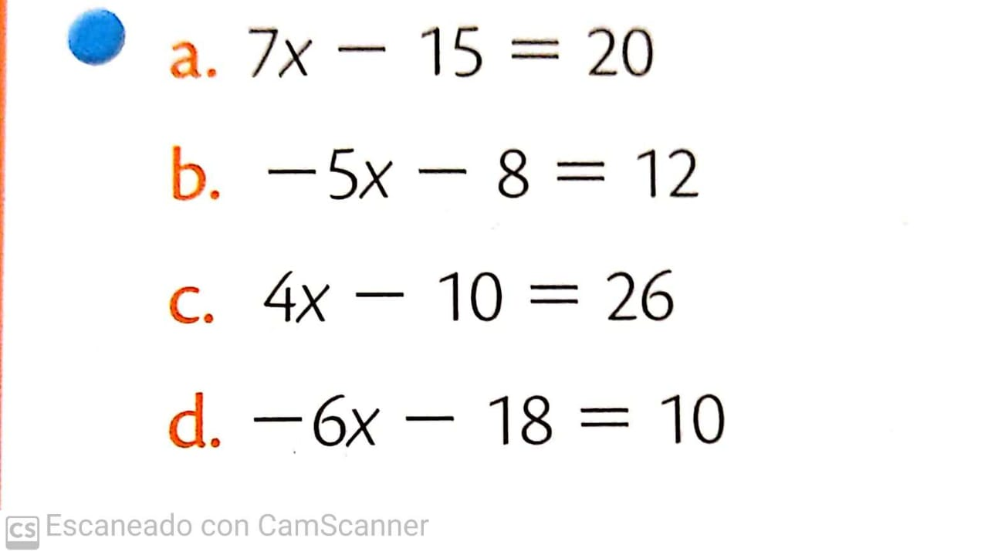

**a)7x-15=20**  
**7x=20+15**

**7x=35**

**x=35:7**

**x=5**

**b)-5x-8=12**

**-5x=12+8**

**-5x=20**

**X=20_5**

**X=4**

**c)4x-10 = 26  
4x=26+10  
4x= 36  
x= 36/4  
x= 9**

**d)** **- 6x - 18 = 10**  
**- 6x = 10 + 18**  
**- 6x = 28**  
**x = 28/-6**  
**x = - 14/3**  
 **- 14/3**

1. Plantea una ecuación que modele cada problema:
2. El triple de un numero menos 30 es igual a 6 ¿Cuál es el numero? **R/:**12
3. En una academia de idiomas, el número de personas que estudian francés es la mitad del numero de que estudian inglés. Calcula cuantas personas hay en cada grupo si en total son 240.

R/:3x = 240

x = 240/3 = 80 **estudian francés**

2x = 2*80 = 160 **estudian ingles**

|  |  |
| --- | --- |
| **Valoración** | Las actividades pueden ser enviadas digitalmente por medio de correo electrónico a la dirección juan.arias@migueldecervantessaavedra.edu.co en horarios de 6:00 am a 4:00 pm  Debe presentar las actividades realizadas en una carpeta una vez se inicien las clases presenciales.  Fecha de entrega de actividades:  22 de mayo: Inicio de actividades  12 de junio: Entrega de evidencias. |